«Искусство на тарелке»
Автор работы: Аксенова Татьяна, ученица 5Б класса МБОУ «Гимназия» Руководитель: Серёгина Татьяна Ивановна Полезная еда залог здоровья, об этом знает каждый, стар и млад,
В еде здоровой море витаминов, а, витамины это — просто клад!
Фруктовые канапе вкусны, сочны, ароматны и универсальны. Они отлично сыграют роль десерта на семейном застолье или фуршете, займут почётное место на детском столе. Приготовление фруктового десерта— чистое творчество. Вы можете не только использовать любые фрукты и ягоды по своему желанию, но и смело комбинировать их с другими компонентами: шоколадом, зефиром, мастикой, орехами, мармеладом.
Помните, что фрукты — продукт скоропортящийся. Они быстро отдают сок, темнеют и теряют форму, поэтому готовить лакомство нужно незадолго перед подачей на стол. Я научу вас делать канапе - фруктовое ассорти «С любовью мамочке!» Вам понадобятся:1яблоко;1груша;1киви; гроздь винограда;1мандарин;1банан, шпажки.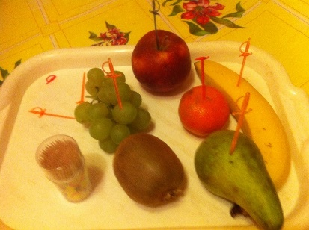 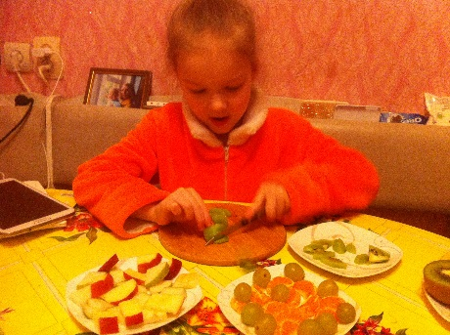
Приготовление:
1.Виноградины оборвите с грозди, удалите остатки сухих веточек. Ягоды помойте, ополосните кипячёной водой и переберите. Вам нужны только целые и упругие плоды без пятнышек и лопнувшей кожуры. Сорт винограда может быть любым, но желательно, без косточек.
2.Грушу вымойте и нарежьте пластинками, исключая область сердцевины. Сбрызните ломтики лимонным соком, чтобы избежать потемнения.
3.Яблоко помойте, удалите семена. Нарежьте небольшими кусочками. Ищите на рынке сладкие сорта яблок.
4.Киви помойте, почистите и нарежьте. Действуйте быстро, или киви потеряет сочность Лёгкая кислинка киви чудесно гармонирует со сладкой грушей. 5.Мандарин помыть и разделить на дольки. Дольки очистить тщательно от белых прожилок. Канапе с мандарином получится сладким и сочным. 6. Банан очистить и нарезать кружочками. А потом аккуратно вырезать сердечки (для мамы). Он самый нежный из всех приготовленных фруктов, поэтому его надо резать последним.
7.По очереди нанижите все фрукты на зубочистки или на шпажки. Сердечко-банан сверху. Всё! Сладкий, но оттенённый лёгкой кислинкой, а оттого ещё более вкусный десерт готов, можно подавать гостям. Угостите близких ароматной радугой на шпажке. Приятного аппетита!
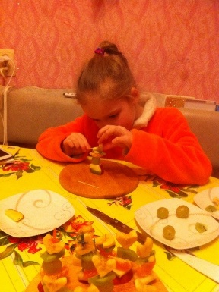 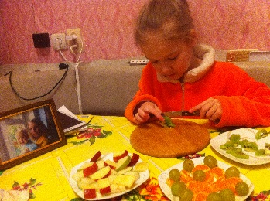 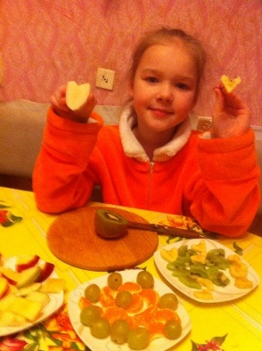 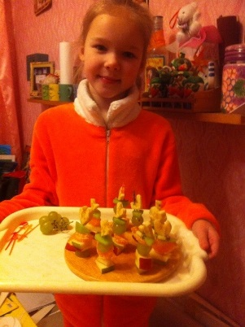Фрукты в приведённом рецепте можно без всякого ущерба для вкуса заменять другими.

